**МИНОБРНАУКИ РОССИИ**

**ФГБОУ ВПО «Пензенский государственный университет»**

**Кафедра «Математическое обеспечение и применение ЭВМ»**

**ОТЧЕТ**

по теме

«**Построение матрицы смежности и матрицы инцидентности по заданному графу**»

Выполнил: гр.19ВИ1

Мельхов. А. А.

Проверил: к.т.н., доцент

Казакова И.А.

2020

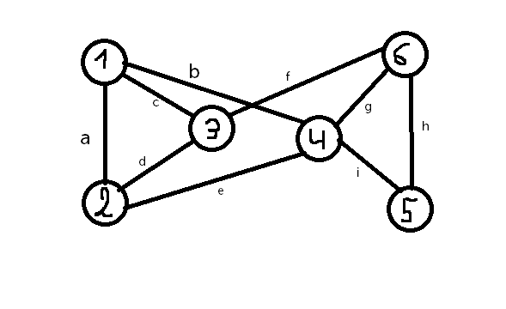Степени каждой вершины:

deg(1) = 3

deg(2) = 3

deg(3) = 3

deg(4) = 4

deg(5) = 2

deg(6) = 3

Порядок графа = V = 6; Размер графа = E = 9

Матрица смежности Матрица инцидентности

 

Списки смежности.

|  |  |
| --- | --- |
| 1 | 2, 3, 4 |
| 2 | 1, 3 ,4 |
| 3 | 1, 2, 6 |
| 4 | 1, 2, 6, 5 |
| 5 | 4, 6 |
| 6 | 3, 4, 5 |